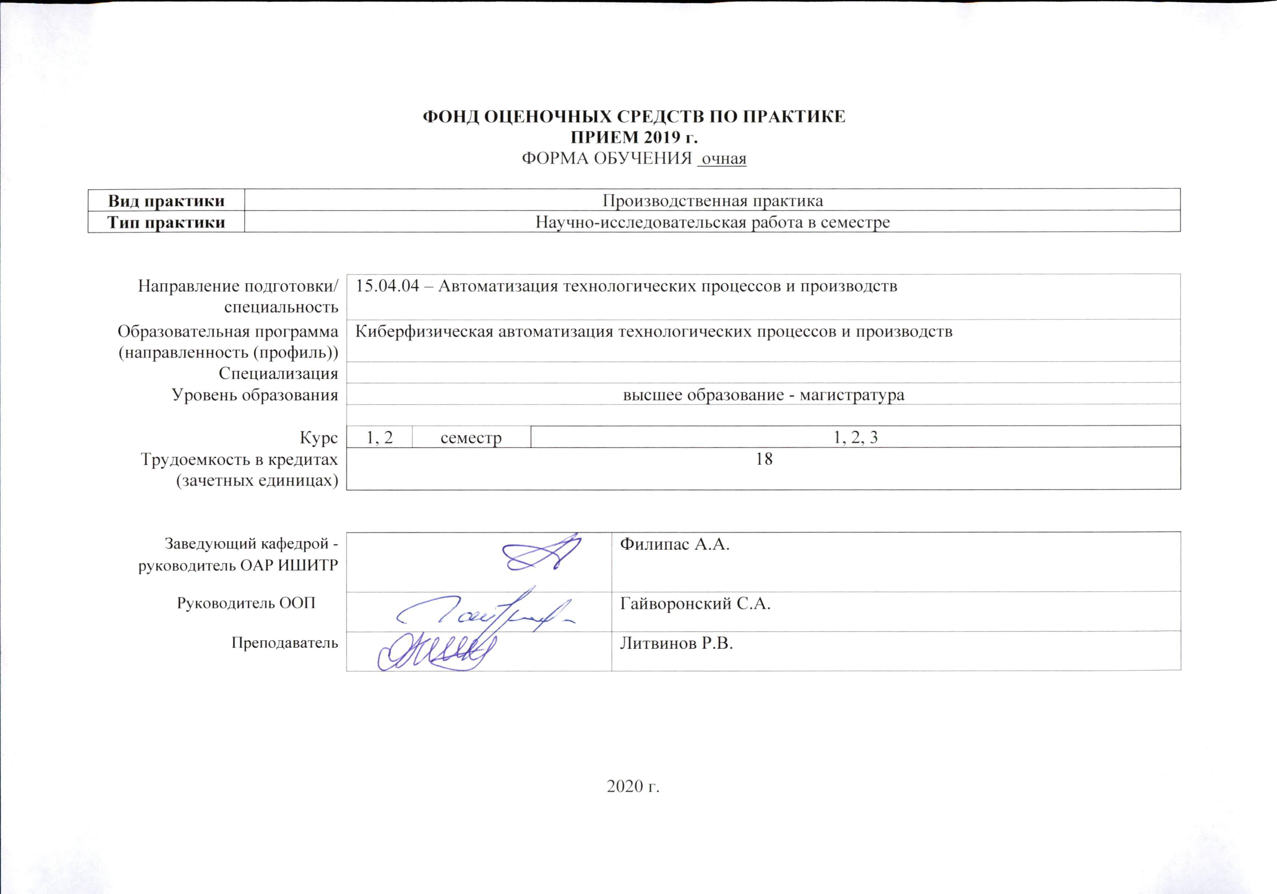
- Роль практики в формировании компетенций выпускника:

Элемент образовательной программы (дисциплина, практика, ГИА) | Семестр | Код компетенции | Наименование компетенции | Составляющие результатов освоения (дескрипторы компетенций)
 |  |  |  | Код | Наименование
Научно-исследовательская работа в семестре | 1 | УК(У)-2 | способен управлять проектом на всех этапах его жизненного цикла | УК(У)-2.В2 | законодательных и нормативных правовых актов, методических материалов по метрологии, стандартизации, сертификации и управлению качеством; основ технического регулирования
 |  |  |  | УК(У)-2.У2 | применять законодательные и нормативные правовые акты, методические материалы по метрологии, стандартизации, сертификации и управлению качеством; основы технического регулирования при решении практических задач
 |  |  |  | УК(У)-2.З2 | методическими материалами по метрологии, стандартизации, сертификации и управлению качеством
 |  | УК(У)-3 | способен организовывать и руководить работой команды, вырабатывая командную стратегию для достижения поставленной цели | УК(У)-3.В1 | Владеет навыками монологического высказывания на иностранном языке по профилю своей специальности, аргументировано излагая свою позицию и используя вспомогательные средства
 |  |  |  | УК(У)-3.У1 | Умеет составлять и представлять техническую и научную информацию, используемую в профессиональной деятельности, в виде презентации
 |  |  |  | УК(У)-3.З1 | Знает особенности профессионального этикета западной и отечественной культур
 |  | УК(У)-4 | способен применять современные коммуникативные технологии, в том числе на иностранном (-ых) языке (-ах), для академического и профессионального взаимодействия | УК(У)-4.В2 | Владеет навыками монологического высказывания на иностранном языке по профилю своей специальности, аргументировано излагая свою позицию и используя вспомогательные средства (таблицы, графики, диаграммы и т.п.)
 |  |  |  | УК(У)-4.У2 | Умеет составлять и представлять техническую и научную информацию, используемую в профессиональной деятельности, в виде презентации
 |  |  |  | УК(У)-4.З2 | Знает особенности профессионального этикета западной и отечественной культур
 |  | УК(У)-5 | способен анализировать и учитывать разнообразие культур в процессе межкультурного взаимодействия | УК(У)-5.В3 | Владеет способностью организовать межкультурную коммуникацию коллектива с учетом специфики системы ценностей его участников
 |  |  |  | УК(У)-5.У3 | Умеет организовывать взаимодействие с различными группами людей, используя знания о различных формах мировоззрения
 |  |  |  | УК(У)-5.З3 | Знает специфику различных форм мировоззрения
 |  | ОПК(У)-1 | Готовностью к коммуникации в устной и письменной формах на русском и иностранном языках для решения задач профессиональной деятельности  готовность руководить коллективом в сфере своей профессиональной деятельности, толерантно воспринимая социальные, этнические, конфессиональные и культурные различия | ОПК(У)-1.В2 | применения иностранных языков в научно-исследовательской деятельности  понимать высказывания и реплики профессионального характера; составлять общий план письменного сообщения профессионального характера
 |  |  |  | ОПК(У)-1.В2 | применения иностранных языков в научно-исследовательской деятельности  понимать высказывания и реплики профессионального характера; составлять общий план письменного сообщения профессионального характера
 |  | ОПК(У)-2 | готовность руководить коллективом в сфере своей профессиональной деятельности, толерантно воспринимая социальные, этнические, конфессиональные и культурные различия | ОПК(У)-2.В1 | Способностью руководить коллективом в сфере своей профессиональной деятельности, толерантно воспринимая социальные, этнические, конфессиональные и культурные различия
 |  |  |  | ОПК(У)-2.У1 | Руководить коллективом в сфере своей профессиональной деятельности, толерантно воспринимая социальные, этнические, конфессиональные и культурные различия
 |  |  |  | ОПК(У)-2.З1 | Методиками руководства коллективом в сфере своей профессиональной деятельности, толерантно воспринимая социальные, этнические, конфессиональные и культурные различия
 |  | ОПК(У)-3 | Способностью разрабатывать (на основе действующих стандартов) методические и нормативные документы, техническую документацию в области автоматизации технологических процессов и производств, в том числе жизненному циклу продукции и ее качеству, руководить их созданием | ОПК(У)-3.В2 | разработки рабочей документации по составным частям автоматизированной системы
 |  |  |  | ОПК(У)-3.З2 | проводить настройку автоматизированной системы управления
 |  |  |  | ОПК(У)-3.З2 | методов качественного и количественного анализа точностных и динамических свойств автоматизированных систем

- Планируемые результаты обучения и методы оценивания
Планируемые результаты обучения при прохождении практики |  | Код контролируемой компетенции  (или ее части) | Наименование  разделов (этапов) практики | Методы оценивания (оценочные мероприятия)
Код | Наименование
РД-1 | способен управлять проектом на всех этапах его жизненного цикла | УК(У)-2 | Предварительная постановка задачи по теме магистерской диссертации | Защита отчета по практике, экспертная оценка руководителя практики
РД-2 | способен организовывать и руководить работой команды, вырабатывая командную стратегию для достижения поставленной цели | УК(У)-3 | Предварительная постановка задачи по теме магистерской диссертации | Защита отчета по практике, экспертная оценка руководителя практики
РД-3 | способен применять современные коммуникативные технологии, в том числе на иностранном (-ых) языке (-ах), для академического и профессионального взаимодействия | УК(У)-4 | Предварительная постановка задачи по теме магистерской диссертации | Защита отчета по практике, экспертная оценка руководителя практики
РД-4 | способен анализировать и учитывать разнообразие культур в процессе межкультурного взаимодействия | УК(У)-5 | Проработка тематики научных исследований. Анализ полученных результатов | Защита отчета по практике, экспертная оценка руководителя практики
РД-5 | Готовность к коммуникации в устной и письменной формах на русском и иностранном языках для решения задач профессиональной деятельности  готовность руководить коллективом в сфере своей профессиональной деятельности, толерантно воспринимая социальные, этнические, конфессиональные и культурные различия | ОПК(У)-1 | Предварительная постановка задачи по теме магистерской диссертации | Защита отчета по практике, экспертная оценка руководителя практики
РД-6 | готовность руководить коллективом в сфере своей профессиональной деятельности, толерантно воспринимая социальные, этнические, конфессиональные и культурные различия | ОПК(У)-2 | Проработка тематики научных исследований. Анализ полученных результатов | Защита отчета по практике, экспертная оценка руководителя практики
РД-7 | Способность разрабатывать (на основе действующих стандартов) методические и нормативные документы, техническую документацию в области автоматизации технологических процессов и производств, в том числе жизненному циклу продукции и ее качеству, руководить их созданием | ОПК(У)-3 | Проработка тематики научных исследований. Анализ полученных результатов | Защита отчета по практике, экспертная оценка руководителя практики

- Шкала оценивания
Порядок организации оценивания результатов обучения в университете регламентируется отдельным локальным нормативным актом – «Система оценивания результатов обучения в Томском политехническом университете (Система оценивания)» (в действующей редакции). Используется балльно-рейтинговая система оценивания результатов обучения. Итоговая оценка (традиционная и литерная) по видам учебной деятельности (изучение дисциплин, УИРС, НИРС, курсовое проектирование, практики) определяется суммой баллов по результатам текущего контроля и промежуточной аттестации (итоговая рейтинговая оценка - максимум 100 баллов).

Распределение баллов за оценочные мероприятия установлено в Аттестационном листе по практике (п. 6).

Шкала для оценочных мероприятий и зачета
Степень сформированности результатов обучения | Балл | Соответствие традиционной оценке |  | Определение оценки
90% ÷ 100% | 90 ÷ 100 | «Отлично» | «Зачтено» | Отличное понимание, всесторонние знания, отличные умения и владение опытом практической деятельности, необходимые результаты обучения сформированы, их качество оценено количеством баллов, близким к максимальному
70% ÷ 89% | 70 ÷ 89 | «Хорошо» |  | Достаточно полное понимание, хорошие знания, умения и владение опытом практической деятельности, необходимые результаты обучения сформированы, качество ни одной из них не оценено минимальным количеством баллов
55% ÷ 69% | 55 ÷ 69 | «Удовл.» |  | Приемлемое понимание, удовлетворительные знания, умения и владение опытом практической деятельности, необходимые результаты обучения сформированы, качество некоторых из них оценено минимальным количеством баллов
0% ÷ 54% | 0 ÷ 54 | «Неудовл.» | «Не зачтено» | Результаты обучения не соответствуют минимально достаточным требованиям

- Перечень типовых заданий
 | Оценочные мероприятия | Примеры типовых контрольных заданий
 | Защита отчета по практике | Примерный перечень контрольных вопросов:  1 Актуальность темы  2 Какая проблема и задачи перед вами поставлены?  3 В какой предметной области связаны ваши исследования и соответсуют ли они образовательной программе
 | Экспертная оценка руководителя практики от обеспечивающего подразделения ТПУ | Отзыв по стандартной форме (на основании результатов работы, отраженных в Дневнике практики и Отчете по практике)

- Методические указания по процедуре оценивания
 | Оценочные мероприятия | Процедура проведения оценочного мероприятия и необходимые методические указания
 | Экспертная оценка руководителя практики от обеспечивающего подразделения ТПУ | Руководитель практики от ТПУ проводит оценивание на основании Отчета по практике:  - соответствие отчета о практике по структуре и содержанию требованиям университета (Положение о практике);  - выполнение индивидуального задания практики в полном объеме;  - степень соответствия выполненных работ содержанию заявленных результатов обучения в Программе практики;  - четкость и техническая правильность оформления отчета и дневника практики.  Результат оценивания: руководитель практики от ТПУ делает выводы о степени сформированности результатов обучения в Дневнике обучающегося по практике - отзыв руководителя практики от обеспечивающего подразделения ТПУ
 | Защита отчета по практике | Оценивание проводит комиссия по защите практики, в количестве не менее двух человек, в т.ч. руководитель практики от ТПУ  На защите:  - обучающийся предъявляет комиссии отчет и дневник практики и делает краткое сообщение, сопровождаемое показом демонстрационных материалов;  - члены комиссии задают обучающемуся вопросы и заслушивают ответы;  - могут быть заданы теоретические и практические вопросы по представленным в отчете материалам и практике в целом;  - члены комиссии оценивают выполненную работу и ответы на вопросы в соответствии с критериями в п.3.  Защита проходит в публичной форме.  По итогам защиты комиссия делает выводы о степени сформированности результатов обучения в аттестационном листе практики.

6.Аттестационный лист по практике
Оценочное мероприятие | Оценивание проводит | Доля в оценке | Код и наименование результата обучения | РП-1. | РП-3 |  | Балл по всем результатам
Экспертная оценка руководителя практики от обеспечивающего подразделения ТПУ | Руководитель практики от ТПУ | 40% | Вес результата |  |  |  | 1,0
 |  |  | Максимальный балл |  |  |  | 100
 |  |  | Степень сформированности результата в диапазоне (0÷100)% |  |  |  | –
 |  |  | Балл за результат с учетом доли мероприятия |  |  |  | 40,0
Защита отчета по практике | Члены комиссии | 60% | Вес результата |  |  |  | 1,0
 |  |  | Максимальный балл |  |  |  | 100
 |  |  | Степень сформированности результата в диапазоне (0÷100)% |  |  |  | –
 |  |  | Балл за результат с учетом доли мероприятия |  |  |  | 60,0
Итоговый балл за результат (с учетом доли мероприятия) |  |  |  |  |  |  | …
Итоговая оценка в традиционной форме |  |  |  |  |  | Оценка

